Langkampfen, 09. Mai 2023

STIHL Tirol: Erfolgreiches Jahr trotz schwierigem Umfeld
- Umsatz steigt 2022 um 7 Prozent auf 768,9 Millionen Euro
- Große Herausforderungen: Gestörte Lieferketten und Materialknappheit
- Personal dringend gesucht
- Die neue Kunststoff-Fertigung produziert seit September 2022
- Neues Zentrallager in Völklingen
- Innovationen für eine nachhaltige Zukunft
Die STIHL Tirol GmbH konnte die positive wirtschaftliche Entwicklung im Geschäftsjahr 2022 fortsetzen. Trotz einiger Herausforderungen ist der Gartengeräte-Hersteller und Akkuprodukte-Spezialist auch im vergangenen Geschäftsjahr wieder gewachsen. Der Umsatz stieg um 7 Prozent auf 768,9 Millionen Euro (Vorjahr 715,8 Millionen Euro). Die Zahl der Beschäftigten stieg 2022 leicht um 4 Prozent von 770 auf 799 Mitarbeiterinnen und Mitarbeiter.
Aufgrund der pandemiebedingten, weltweiten Lieferengpässe im Vorjahr, wurde der Einkauf von STIHL Tirol vor immense Herausforderungen gestellt. Insbesondere Elektronikbauteile fehlten und da die Nachfrage nach Rasenmähern, Heckenscheren und anderen Gartengeräten von STIHL Tirol besonders im Akku-Segment auf hohem Niveau blieb, stiegen die Produktionsrückstände. Einkauf und Logistik waren schwer gefordert, neue Lieferunternehmen mussten gefunden und neue Transportwege geprüft werden.
Jan Grigor Schubert, Geschäftsführer von STIHL Tirol: „Mit unseren engagierten Mitarbeiterinnen und Mitarbeitern, den Anstrengungen innerhalb der gesamten STIHL Gruppe und dank der großen Loyalität unserer Kundinnen und Kunden haben wir diese Situation erfolgreich gemeistert. Heute sind wir auch durch die zusätzliche Unabhängigkeit durch unsere eigene Kunststoff-Fertigung für die Zukunft gut gerüstet. Wir konnten 2022 ein stabiles Wachstum erreichen und die erfolgreiche Entwicklung fortsetzen.“.
Neben den gestörten Lieferketten und der Materialknappheit war das Jahr 2022 auch geprägt von konjunkturellen und geopolitischen Herausforderungen, wie dem Krieg in der Ukraine, der Energiekrise oder der Inflation. Der extrem schwierige Arbeitsmarkt hatte zur Folge, dass nicht alle offenen Stellen besetzt werden konnten, von denen Stand heute noch immer viele nicht besetzt sind.

Personal dringend gesucht
Durch kreative Ideen und ein erfolgreiches Personalmarketing konnte das Team von STIHL Tirol im Laufe des Vorjahres auf 799 Beschäftigte wachsen. Zurzeit werden besonders Mitarbeiterinnen und Mitarbeiter in den Bereichen Entwicklung, Kunststoff-Fertigung, Produktion und Einkauf aufgenommen.
Das bestehende Personal freut sich über attraktive Sozialleistungen und Benefits, die das Unternehmen bietet, wie beispielsweise eine betriebliche Gesundheitsförderung oder umfangreiche Fortbildungsmaßnahmen. Erst vor kurzem wurde eine freiwillige Leistungsprämie mit einem durchschnittlichen Brutto-Betrag von 1.200 Euro pro Mitarbeitenden ausbezahlt. Kürzlich auch bei STIHL Tirol eingeführt wurde der industrieübliche Drei-Schicht-Betrieb, wobei auf die bestehenden Bedürfnisse der Belegschaft Rücksicht genommen wird. Beim beliebten „Job-Montag bei STIHL Tirol“, der fast jeden ersten Montag eines Monats von 15 bis 18 Uhr stattfindet, haben Interessierte die Möglichkeit, an einem Nachmittag in persönlicher Atmosphäre und ohne Voranmeldung spannende Einblicke in die Arbeitswelt beim Tiroler Standort der STIHL Gruppe zu erhalten. Unter dem Motto „Lehre gegen Leere“ startete auch eine Lehrlingskampagne auf Social Media. Weitere innovative Formate wie das MitarbeiterInnen-Empfehlungsprogramm NEW ONE oder die Zusammenarbeit mit den umliegenden Hochschulen wurden ebenfalls intensiviert. Die erfolgreichen Recruiting-Maßnahmen spiegeln sich auch in der Top-Platzierung im Rahmen der Studie BEST RECRUITERS wider. Dabei wurde STIHL Tirol im Jahr 2022 erneut mit dem Silbernen Siegel ausgezeichnet und konnte sich in der Branche Industrie auf den zweiten Platz verbessern.

Die neue Kunststoff-Fertigung produziert seit September 2022
Die neue Kunststoff-Fertigung wurde im September des Vorjahres erfolgreich in Betrieb genommen und bedient seither die STIHL Tirol Montagebänder in Serie. Auf 3.500 m² finden sich zehn Spritzgussmaschinen sowie Freiflächen für eine künftige Erweiterung der Kunststoff-Fertigung und weitere Montagelinien. Mit der neuen Anlage können zahlreiche Bauteile von Produkten aus eigener Fertigung in Langkampfen hergestellt werden. So wird STIHL Tirol in Zukunft noch unabhängiger von Zuliefererketten sein. Zudem werden so Logistikkosten und LKW-Fahrten eingespart, weitere Arbeitsplätze geschaffen und der Wareneingang entlastet. Die Herstellungskosten der Produkte konnten dadurch auch merkbar gesenkt werden. Die neue Kunststoff-Fertigung ist ein starkes Bekenntnis zum Standort Langkampfen und stärkt die Entwicklung und Produktion vor Ort.

Entwicklung und Automatisierung
Wenn Innovationen oder Produkte einer neuesten Generation auf den Markt kommen, blicken die EntwicklerInnen und KonstrukteurInnen, sowie die beteiligten TechnikerInnen und sehr oft auch die MitarbeiterInnen der Fertigung in Langkampfen mit Freude auf das Ergebnis. Mitentwickelt vom Tiroler Team wurde die neue Generation der iMOW Mähroboter, die im Frühjahr 2023 auf den Markt gebracht wurden. Auch neue Produktgruppen wurden 2022 eingeführt, wie die Wasserpumpen oder die Zero-Turn-Aufsitzmäher für den US-Markt in 19 verschiedenen Modellvarianten. In der Produktion werden seit Ende 2022 zahlreiche neue STIHL Produkte wie Akku-Motorsägen und Akku-Blasgeräte gefertigt. An den Montagelinien wurden wichtige Schritte in die Automatisierung gesetzt. Der steigende Automatisierungsgrad erhöht einerseits die Effizienz, bringt aber auch für die MitarbeiterInnen eine neue Qualität. Automatisierung, höchste Produktqualität, Arbeitssicherheit und -zufriedenheit gehen bei STIHL Tirol Hand in Hand, die Arbeit wird maßgeblich erleichtert.

Neues Zentrallager in Völklingen
Für STIHL Tirol hat das neue Zentrallager, das im November 2022 im deutschen Völklingen in Betrieb genommen wurde, eine ganz besondere Bedeutung. STIHL Tirol wurde mit der operativen Steuerung betraut. Zudem werden alle in Tirol produzierten Geräte sowie Akku-Produkte am neuen Logistik- und Distributionsstandort gelagert und von hieraus weltweit an alle STIHL Vertriebsgesellschaften sowie den STIHL Fachhandel geliefert. Der moderne Neubau auf einer Gesamtfläche von etwa 58.000 m² ermöglicht der gesamten STIHL Gruppe weitere Lagerkapazitäten und eine effizientere und schnellere Logistik, um eine kundengerechte Marktversorgung zu gewährleisten.

Innovationen für eine nachhaltige Zukunft
Mit einer umfassenden Nachhaltigkeitsstrategie treibt STIHL die Transformation in Richtung Klimaneutralität weiter voran. Ziel ist es, nachhaltige Kriterien in allen Entscheidungsprozessen zu verankern. Die vielen bestehenden Aktivitäten werden verstärkt und es wird weiter materialsparend und fair gearbeitet. Bereits vor Jahren wurde in Tirol damit begonnen, Maßnahmen für einen sparsamen Umgang mit Energie und einen effizienten Einsatz aller Ressourcen umzusetzen. Dazu zählen die Umstellung von Dienstfahrzeugen auf Hybrid- und Elektrofahrzeuge, die Installation von Kohlenstoff-Filteranlagen, um Heizkosten zu reduzieren und die Umstellung auf LED-Beleuchtung. Die Photovoltaik-Anlage auf dem Dach des Firmengeländes in Langkampfen wird gerade wieder erweitert. Die Innovationen aus dem Akku-Bereich sind ein wichtiger Baustein, wenn es darum geht, die Treibhausgasemissionen zu senken. Dabei liegt der Fokus auf der Optimierung und Ausweitung des Akkuprodukt-Portfolios. Parallel dazu wird in der STIHL Gruppe an der Entwicklung von nahezu klimaneutralen Kraftstoffen gearbeitet, um Produkte mit Verbrennungsmotor zukunftsfähig und umweltfreundlich zu gestalten. Auch die Prozesse in der Produktion werden noch effizienter und ressourcenschonender gestaltet.
Facts & Figures

Firmengeschichte
1981 Gründung als VIKING GmbH
1992 VIKING wird ein Unternehmen der STIHL Gruppe
2001 Verlagerung des Firmenstandorts von Kufstein ins Kompetenzzentrum für Gartengeräte nach Langkampfen
2007 Erster Ausbau des VIKING Werks am Standort Langkampfen
2012 Zweiter Ausbau des Werks für zusätzliche Nutzfläche
2018 Umfirmierung zur STIHL Tirol GmbH, Markenwechsel von VIKING zu STIHL
2019 Einweihung des dritten, großen Erweiterungsbaus
2022 Vierter Ausbau des Werks - Inbetriebnahme der neuen Kunststoff-Fertigung

Produktpalette
Rasenmäher, Mähroboter, Aufsitzmäher, Garten-Häcksler, Rasenlüfter, Motorhacken, Motorsägen, Motorsensen, Hoch-Entaster, Saug-Häcksler, Heckenscheren, Heckenschneider, Kombi-Motoren, Blasgeräte, Trennschleifer, Spezialernter, Wasserpumpen. Viele davon in Akku-, Elektro- und Benzin-Varianten.

Geschäftszahlen
 | 2018 | 2019 | 2020 | 2021 | 2022
Mitarbeitende | 558 | 639 | 702 | 770 | 799
Umsatz in 1.000 € | 385.700 | 456.100 | 576.200 | 715.800 | 768.900

Informationen zu STIHL Tirol
Die STIHL Tirol GmbH ist eine 100-prozentige Tochtergesellschaft der STIHL Unternehmensgruppe mit Sitz in Langkampfen, Österreich. An diesem Fertigungsstandort werden akkubetriebene Produkte hergestellt. STIHL Tirol ist außerdem Kompetenzzentrum für bodengeführte Gartengeräte, die in Langkampfen produziert und entwickelt werden. 2022 beschäftigte das Unternehmen 799 Mitarbeiterinnen und Mitarbeiter.

STIHL Unternehmensporträt
Die STIHL Gruppe entwickelt, fertigt und vertreibt motorbetriebene Geräte für die Forst- und Landwirtschaft sowie für die Landschaftspflege, die Bauwirtschaft und private Gartenbesitzerinnen und -besitzer. Ergänzt wird das Sortiment durch digitale Lösungen und Serviceleistungen. Die Produkte werden grundsätzlich über den servicegebenden Fachhandel und STIHL eigene Online-Shops, die in den nächsten Jahren international ausgebaut werden, vertrieben – mit 42 eigenen Vertriebs- und Marketinggesellschaften, rund 120 Importeuren und mehr als 55.000 Fachhändlerinnen und -händlern in über 160 Ländern. STIHL produziert weltweit in sieben Ländern: Deutschland, USA, Brasilien, Schweiz, Österreich, China und auf den Philippinen. Seit 1971 ist STIHL die meistverkaufte Motorsägenmarke weltweit. Das Unternehmen wurde 1926 gegründet und hat seinen Stammsitz in Waiblingen bei Stuttgart. STIHL erzielte 2022 mit 20.552 Mitarbeitenden weltweit einen Umsatz von 5,49 Milliarden Euro.

Ihr Ansprechpartner für weitere Fragen
STIHL Tirol GmbH
Mag. Christian Dag
Hans Peter Stihl-Straße 5
A-6336 Langkampfen
Tel.: +43 (0) 5372 6972 267
E-Mail: christian.dag@stihl.at
www.stihl-tirol.at

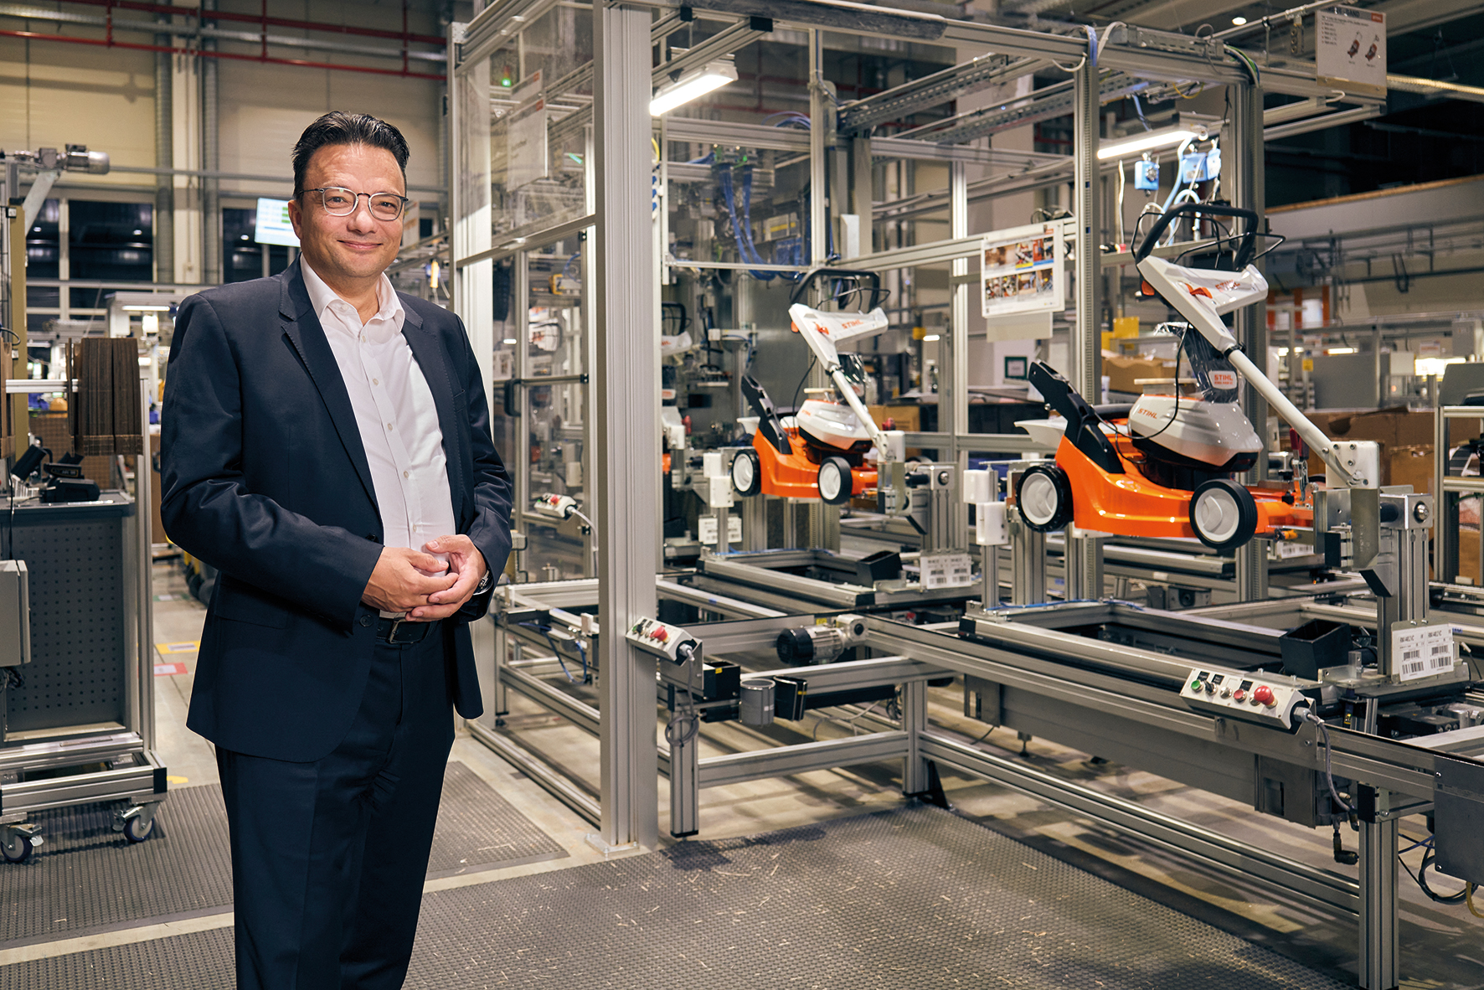
Bild 1

Jan Grigor Schubert, Geschäftsführer STIHL Tirol GmbH
Jan Grigor Schubert, Geschäftsführer STIHL Tirol GmbH, an einem der zahlreichen Montagebänder für Akkuprodukte. Bei STIHL Tirol freut man sich darauf, den in den letzten Jahren eingeschlagenen Erfolgskurs unter neuer Führung fortzusetzen.
Abdruck für Pressezwecke honorarfrei, Fotocredit: STIHL Tirol

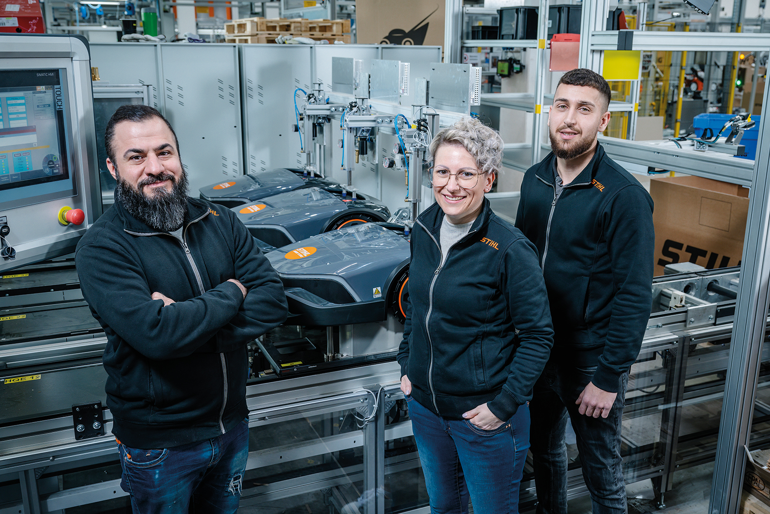
Bild 2

STIHL Tirol wächst stabil und sucht Verstärkung
STIHL Tirol sucht laufend nach engagierten Menschen, die in einem der innovativsten Unternehmen der Region mitarbeiten wollen. Im Bild ein Teil des Teams vom Montageband der neuen iMOW Mähroboter-Generation.
Abdruck für Pressezwecke honorarfrei, Fotocredit: STIHL Tirol

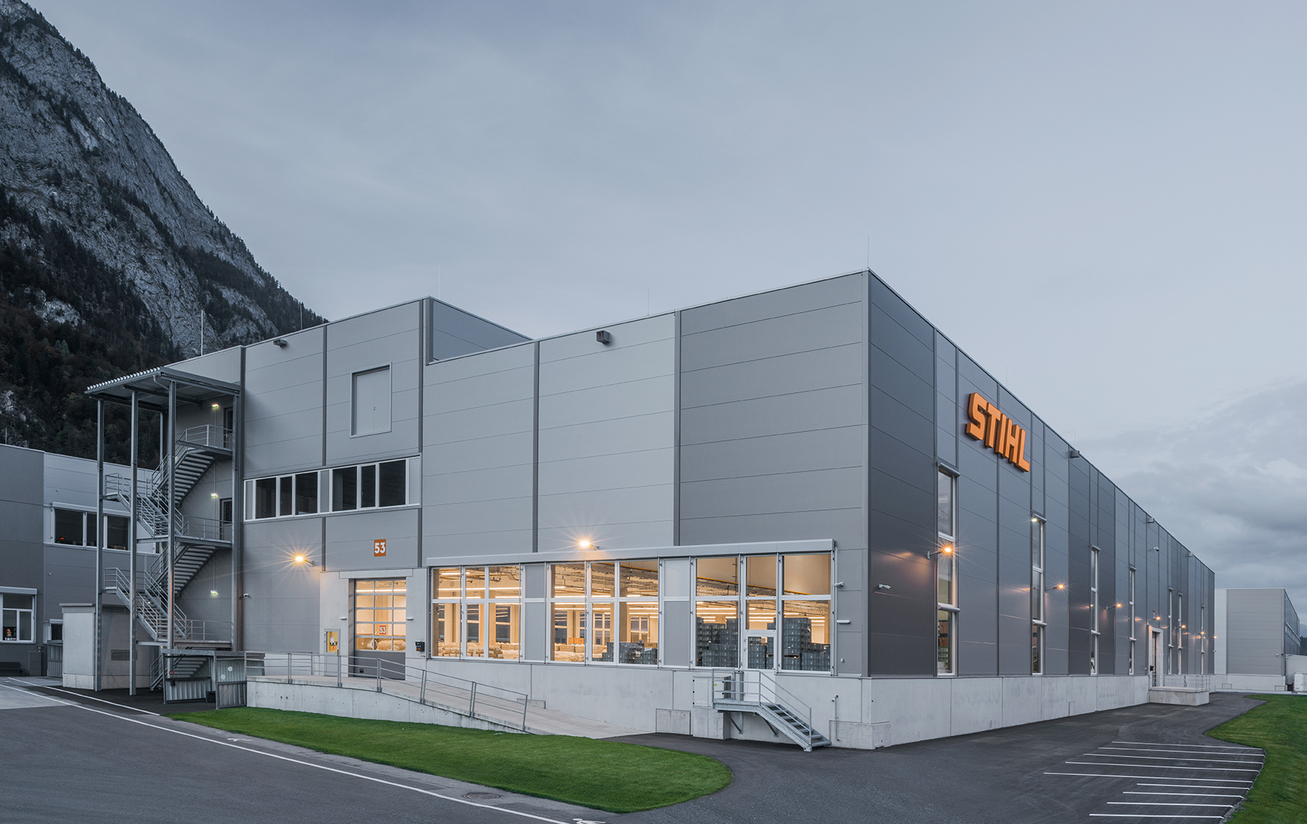
Bild 3

Erfolgreiche Inbetriebnahme der neuen Kunststoff-Fertigung
Die neue Kunststoff-Fertigung wurde im September des Vorjahres erfolgreich in Betrieb genommen und bedient seither die STIHL Tirol Montagebänder in Serie. Der Erweiterungsbau mit einem Investitionsvolumen von rund 19 Mio. Euro ist ein starkes Bekenntnis der STIHL Gruppe zum Standort Langkampfen.
Abdruck für Pressezwecke honorarfrei, Fotocredit: STIHL Tirol

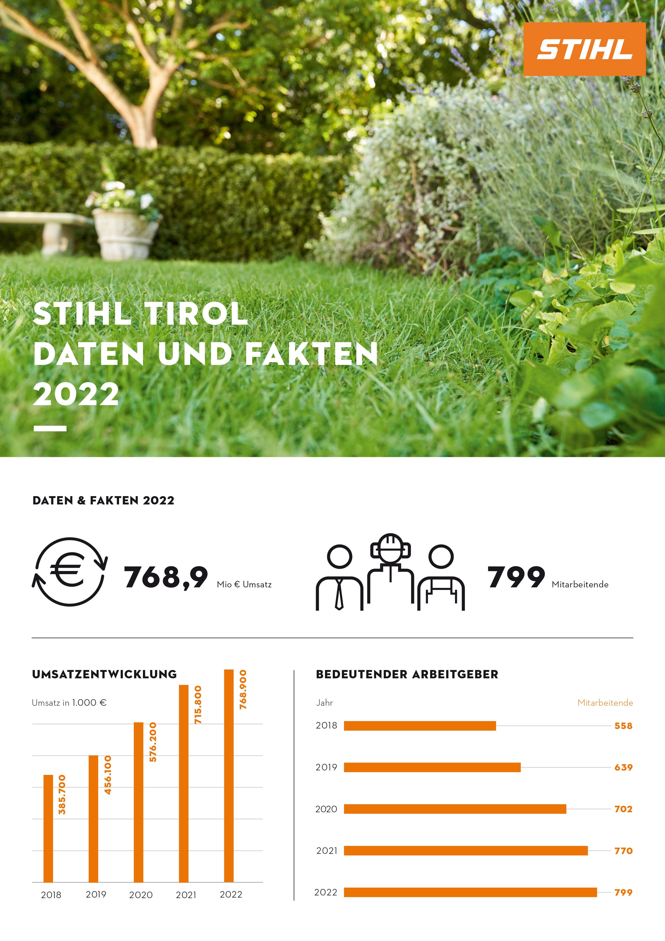
Bild 4

STIHL Tirol wächst nachhaltig
Die STIHL Tirol GmbH führte ihre positive wirtschaftliche Entwicklung 2022 fort und steigerte den Umsatz um sieben Prozent auf 768,9 Millionen Euro. Die Zahl der Beschäftigten stieg 2022 auf insgesamt 799 Mitarbeiterinnen und Mitarbeiter.
Abdruck für Pressezwecke honorarfrei, Fotocredit: STIHL Tirol

